Лабораторная 2

1.Закончить верстку страницы в соответствие с макетом.

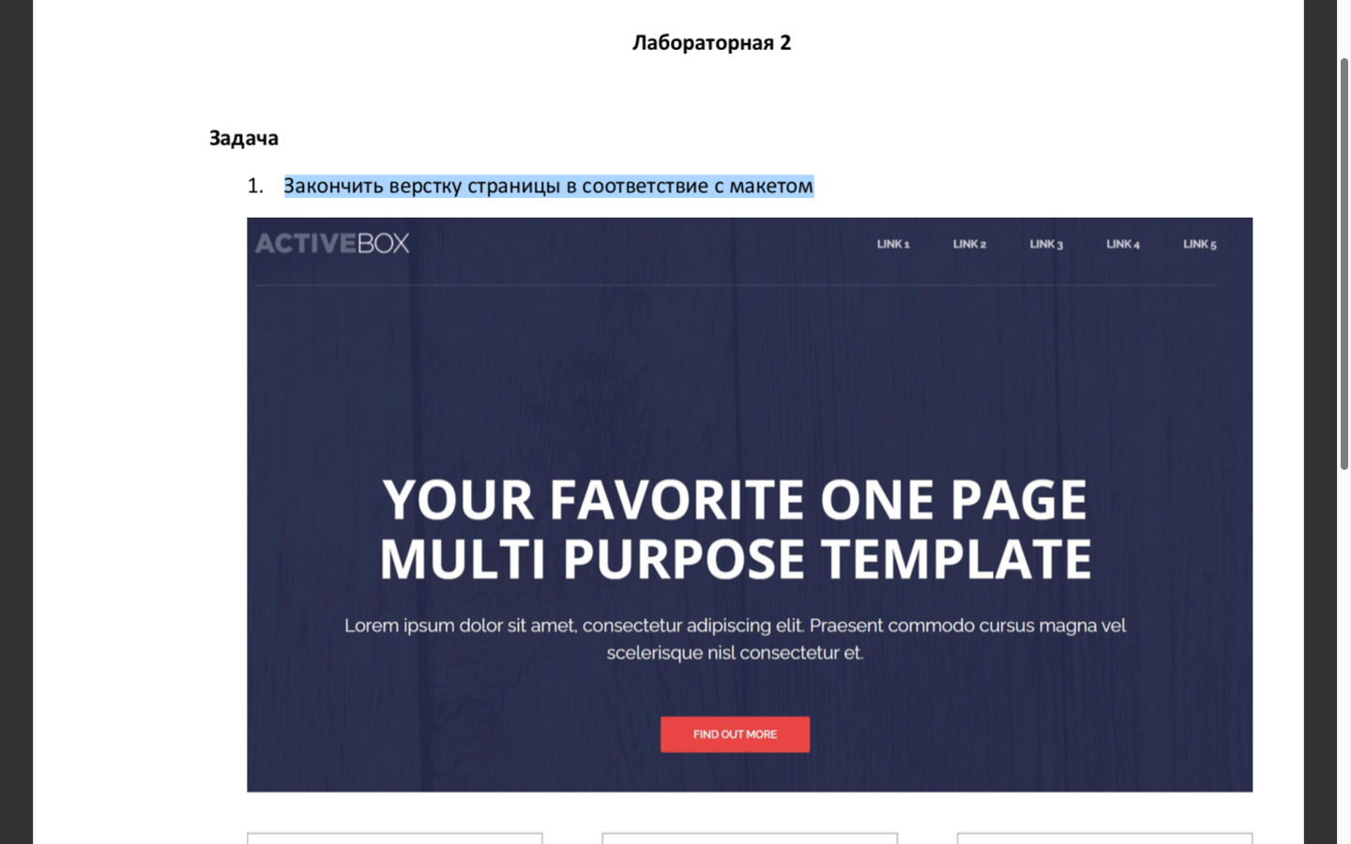
Результат:

Мы сдвинули основной текст intro title в центр;
Вставили фон в файл style.css - background: #31344e url("img/_intro-bg.jpg");
Поменяли цвет и стиль шрифта.
Ссылка на стили: https://fonts.google.com

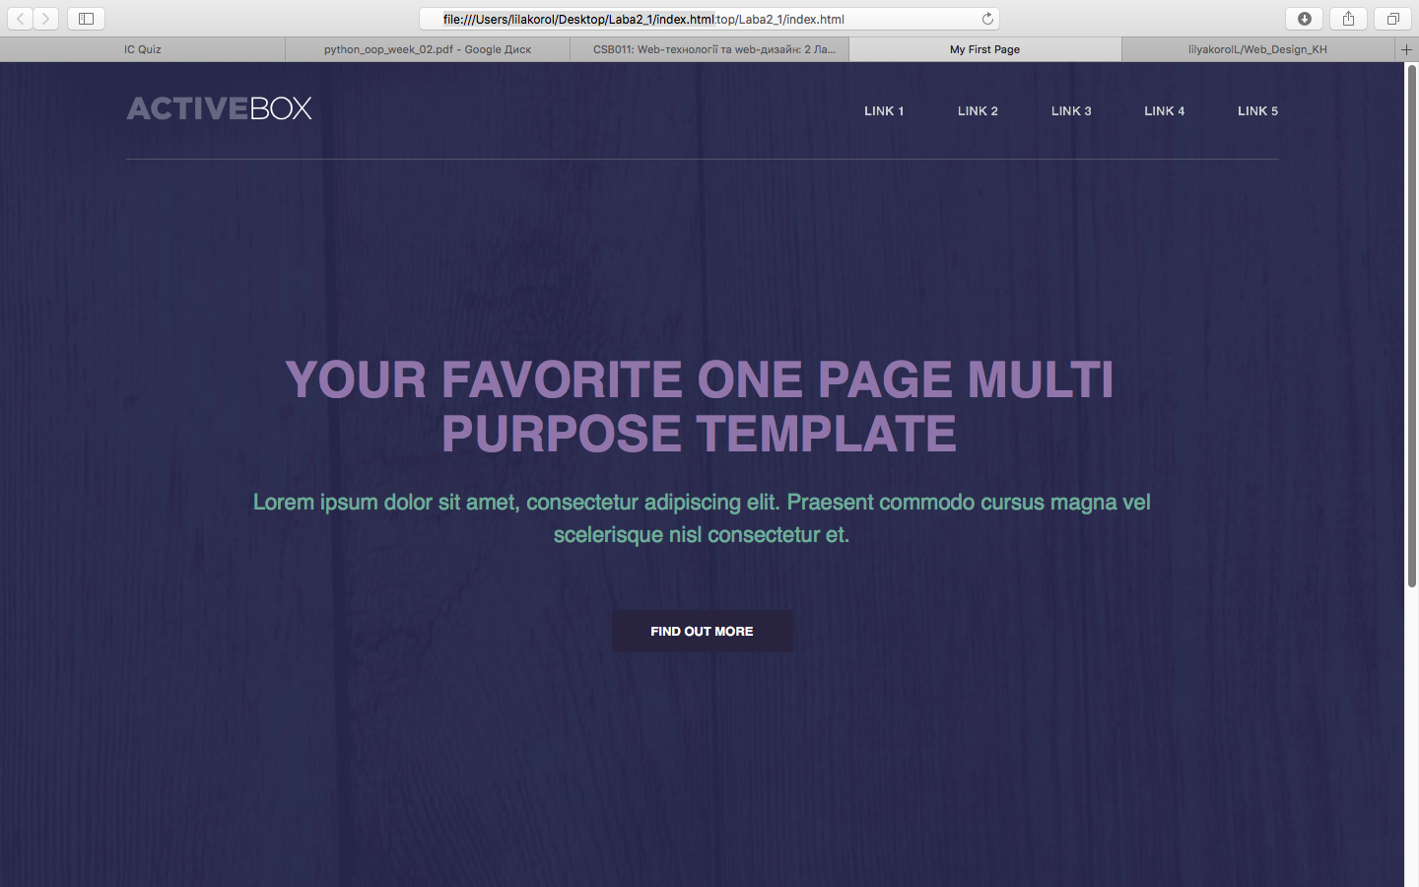

- Добавить собственные стили к элементам макета

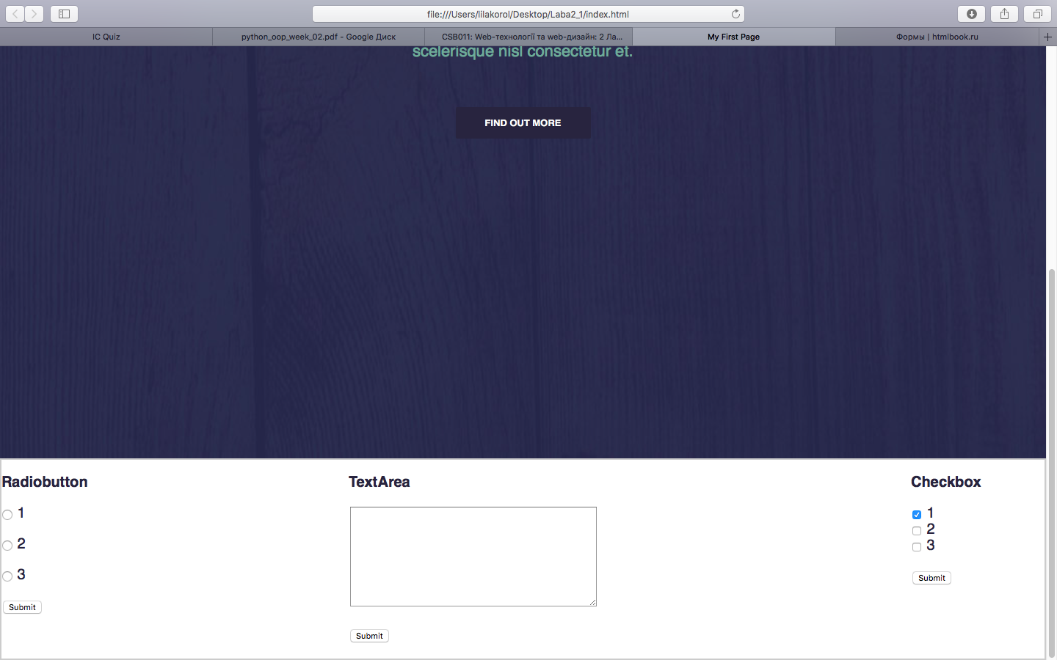
Был добавлен Radiobutton, TextArea u Checkbox.
Создаем класс <div class="flex-container"> где и будут находится наши формы.
<div class="f1"> это Radiobutton
<div class="f2"> это TextArea
<div class="f3"> это Checkbox.

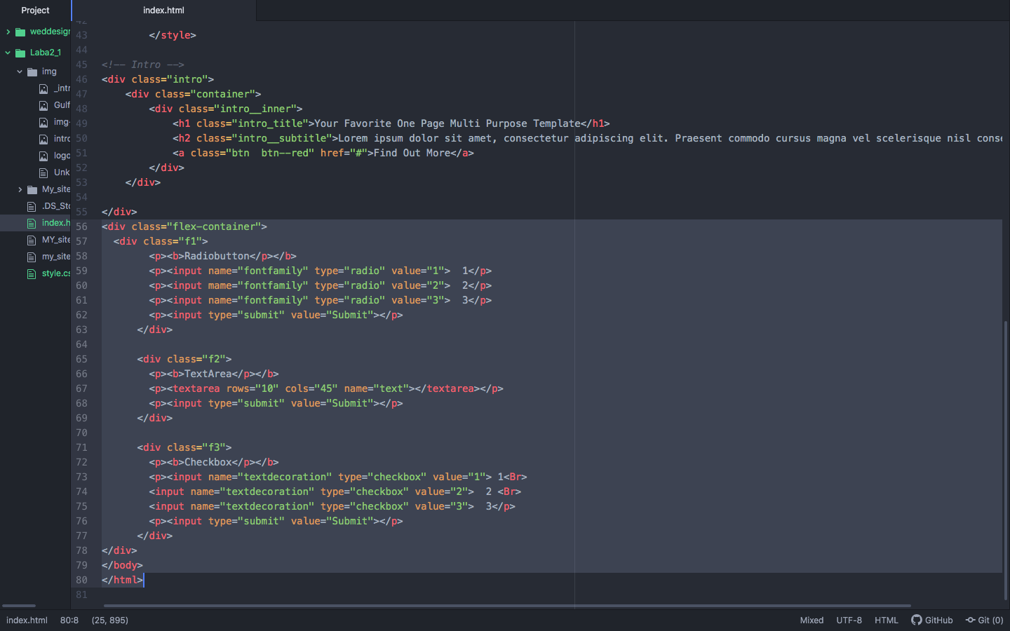

3.Дать ответы на вопросы, перечисленные в файле style.css
Ответы находятся в моем файле style.css.

4.Создать собственный дизайн главной страницы.

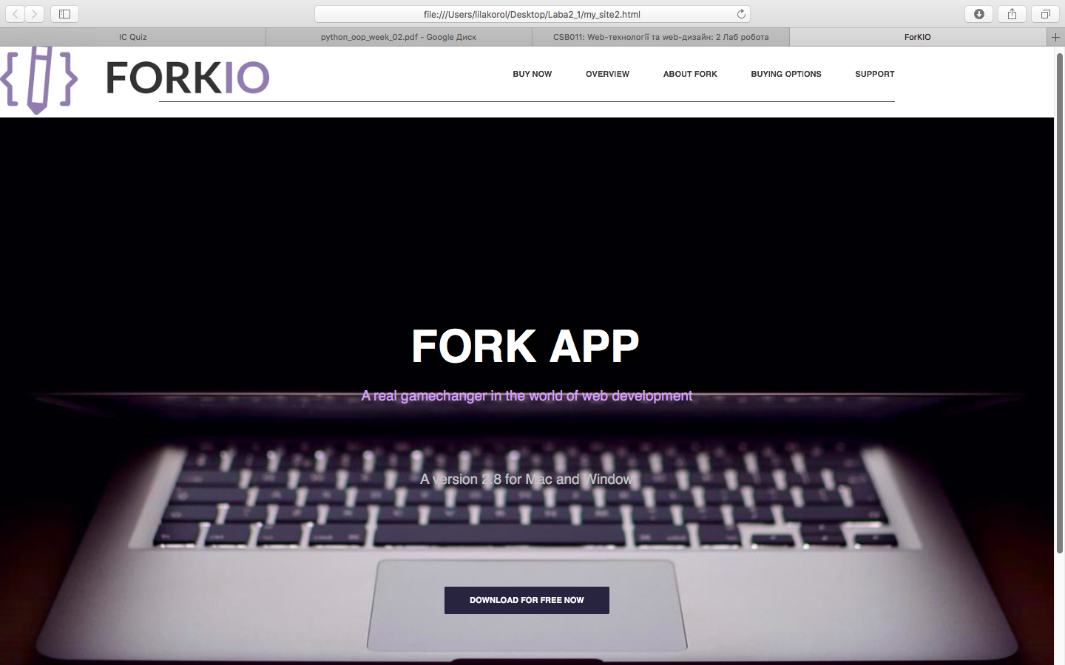
МОЙ САЙТ :)
Все работы залиты нa github - https://github.com/lilyakorolL/Web_Design_KH .

